TIẾT 12
- LÍ THUYẾT ÂM NHẠC: NHỊP 3/8
- ĐỌC NHẠC: BÀI ĐỌC NHẠC SỐ 2
I. MỤC TIÊU
- Kiến thức
- Nêu được đặc điểm và cảm nhận được tính chất của nhịp so sánh được sự giống nhau, khác nhau giữa nhịp I và 3.
- Đọc đúng tên nốt, cao độ, trường độ Bài đọc nhạc số 2.
- Năng lực
Thễ hiện được Bài đọc nhạc số 2 kết họp gõ đệm, đảnh nhịp.
- Phẩm chất
Giáo dục HS tính chăm ch1, ý thức trách nhiệm trong quá trình chuẩn bị bài, hợp tác làm việc nhóm.
II. CHUẨN BỊ
- GV: SGV Âm nhạc 8, đàn phím điện tử, nhạc cụ thễ hiện tiết tấu, phương tiện nghe nhìn và các tư líệu/file âm thanh phục vụ tiết dạy.
- HS: SGK Âm nhạc 8, nhạc cụ thể hiện tiết tấu. Tìm hiểu bài học theo yêu cầu của GV từ tiết học trước.
III. TIẾN TRÌNH DẠY HỌC
1. Hoạt động 1: Khởi động (Mở đầu)
a. Mục tiêu: Tạo hứng thú cho HS vào bài học và giúp HS có hiểu biết ban đầu về bài học mới
b. Nội dung: HS xem video
c. Sản phẩm: HS thực hiện theo yêu cầu của GV
d. Tổ chức thực hiện:
HS thể hiện bài hát Santa Lucia (SGKNm nhạc 7, trang 46) kết hợp gõ đệm theo phách.
- GV yêu cầu HS quan sát bản nhạc bài hát Santa Lucia và trả lòi câu hỏi:
+ Bài hát được viết ở nhịp gì? Nhịp 3.
+ Nhịp 3 có mấy phách? —> Nhịp ị có 3 phách trong một ô nhịp.
+ Em hãy nhận xét về độ mạnh - nhẹ của các phách. Phách 1 mạnh, phách 2 và phách 3 nhẹ.
- Các HS khác nhận xét câu trả lời. GV nhận xét, bổ sung kiến thức hoàn ch1nh.
2. Hoạt động 2: Hình thành kiến thức mới
* Kiến thức : Lí thuyết âm nhạc, BĐN số 2
a. Mục tiêu: Giúp học sinh hiểu được một số kí hiệu âm nhạc, đọc đúng cao độ và trường độ BĐN số 2
b. Nội dung: HS trình bày hiểu biết và trả lời câu hỏi của giáo viên
c. Sản phẩm: HS thực hiện theo yêu cầu của GV
d. Tổ chức thực hiện:
Hoạt động của GV và HS | Nội dung
1. Tìm hiểu nhịp 3/8  - GV cho HS nghe trích đoạn bài Khúc ca bốn mùa (SGK, trang 24) và cảm nhận tính chất nhịp|.  - GV trinh chiếu bảng khái niệm 2 loại nhịp 3/4 và |3/8, yêu cầu HS so sánh sự khác nhau của 2 loại nhịp.  - Cách đánh nhịp 3/8  - BĐN số 2  - GV hướng dẫn HS khai thác bài đọc nhạc thông qua các câu hỏi và yêu cấu:  + Bài đọc nhạc viết ở nhịp gì? —> GV nhắc lại khái niệm nhịp 3.  O  + Kể tên các nốt nhạc và hình nốt có trong bài đọc nhạc.  + Đếm số phách trong mỗi ô nhịp và trả lời câu hỏi: Vì sao nốt đơn bằng 1 phách, nốt đen bằng 2 phách, nốt đen chấm dôi bằng 3 phách?  - GV yêu cầu cá nhân/nhóm HS tìm hiểu và trả lòi các câu hỏi trên bằng hình thức thuyết trinh hoặc phiếu học tập,...  - GV nhận xét và bổ sung kiến thức: phân tích dấu móc giật ở các ô nhịp số 3, 7, 11,15.  3. Đọc gam Đô trưởng và trục của gam  - GV hướng dẫn HS đọc gam Đô trưởng đi lên đi xuống (2 lần).  - GV hướng dẫn HS đọc trục của gam Đô trưởng.  4.Luyện tập tiết tấu  - GV hướng dẫn HS quan sát tiết tấu (SGK, trang 25) để luyện đọc hình nốt theo đúng trường độ, gõ đệm theo phách.  5.Đọc Bài đọc nhạc số 2  - GV đàn giai điệu bài đọc nhạc 2 lấn. HS quan sát bản nhạc.  - GV và HS cùng thống nhất chia các nét nhạc trong bài:  + Nét nhạc 1: Từ đầu đến hết ô nhịp thứ 4.  + Nét nhạc 2: Tiếp đến hết ô nhịp thứ 8.  + Nét nhạc 3: Tiếp đến hết ô nhịp thứ 12.  + Nét nhạc 4: Tiếp đến hết.  - Tập đọc từng nét nhạc:  + GV đàn tùng nét nhạc, bắt nhịp cho HS đọc nhạc cùng đàn (2 lần).  + GV cho cả lớp tiếp tục làm theo trình tự trên đến hết bài và ghép nối cả bài. | Tìm hiểu nhịp 3/8  Mỗi phách có giá trị trường độ bằng một nốt móc đơn. Phách 1 mạnh, phách 2 và phách 3 nhẹ.  Nhịp 3 có tính chất nhịp nhàng, vui vẻ, sinh động. Nhịp 1 có tính chất uyển chuyển, linh hoạt.  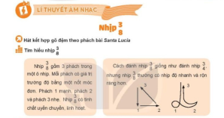  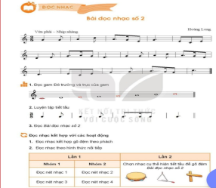  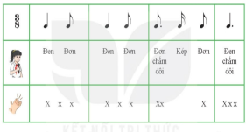  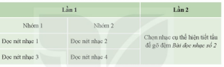
3. Hoạt động 3: Hoạt động luyện tập
a. Mục tiêu : Học sinh biết cách hát và đọc nhạc kết hợp gõ đệm
b. Nội dung : HS nghe những lời hướng dẫn của giáo viên và vận dụng đọc nhạc theo các hình thức mà GV yêu cầu
c. Sản phẩm : HS hát và đọc nhạc đúng theo nhịp và trình bày tốt
d. Tổ chức thực hiện:

Hoạt động của GV và HS | Nội dung
Đọc nhạc kết họp gõ đệm theo phách  - GV hướng dẫn HS tập đọc nhạc kết hợp gõ đệm theo phách: nhấn vào phách 1 của mỗi ô nhịp (HS có thễ vỗ tay hoặc gõ đệm bằng một vài nhạc cụ tiết tấu như thanh phách, song loan,...).  - Tùng nhóm HS luyện tập theo hướng dẫn của GV.  - GV tổ chức một vài nhóm trình bày trước lớp. | 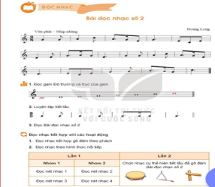
4. Hoạt động 4: Hoạt động vận dụng
a. Mục tiêu: HS vận dụng- sáng tạo các hiểu biết kiến thức, kĩ năng và tích cực thể hiện bản thân trong hoạt động trình bày
b. Nội dung: HS trình bày, đọc chuẩn bài đọc nhạc số 2
c. Sản phẩm: HS năng động, tích cực biểu diễn âm nhạc, cảm thụ và trình bày hiểu biết về âm nhạc
d. Tổ chức thực hiện:
Hoạt động của GV và HS | Nội dung bài học
- GV chia lớp thành 2 nhóm theo bảng dưới đây:  - Lần 1:  + Nhóm 1 đọc nhạc nét nhạc 1 và 3.  + Nhóm 2 đọc nhạc nét nhạc 2 và 4.  -> GV hướng dẫn HS đọc nối tiếp nhau.  - Lần 2: HS sử dụng nhạc cụ thể hiện tiết tấu đệm cho Bài đọc nhạc số 2.  - GV khuyến khích 2 nhóm đảnh giá lẫn nhau. GV nhận xét, tuyên dưong các nhóm đọc nhạc tốt. | Vận dụng

*Tổng kết tiết học
- GV yêu cầu HS nhắc lại các nội dung kiến thức đã học.
*Chuẩn bị bài mới:
Các nhóm ôn luyện những nội dung đã học trong Chủ đế 3 để biểu diễn ở tiết Vận dụng - Sáng tạo

